Świąteczne życzenia
Złóż życzenia swoim najbliższym z okazji Świąt Wielkanocnych
Samodzielnie wykonaj kartkę świąteczną. Oto propozycja:

Przygotuj materiały:
- Kartka techniczna A4
- Kolorowe kartki z bloku rysunkowego
- Klej, nożyczki
- Elementy dekoracyjne

Instrukcja wykonania pracy:
- Kartkę A4 złóż na pół
- Przygotuj szablon pisanki
- Z tyłu kartki odrysuj szablon pisanki
- Wytnij okienko
- Z kolorowego papieru wytnij paski o szerokości 2,5 cm
- Paski złóż na pół
- Wyklej pisankę kolorowymi paskami rozpoczynając od góry. Pamiętaj aby ostra strona paska była zawsze skierowana w dół i aby paski nachodziły na siebie! Klejem smarujemy tylko brzegi pasków
- Po wyklejeniu całej pisanki, odwróć kartkę
- Powstałą pisankę możesz ozdobić według własnego pomysłu (np. naklejając trawę, kokardę, kwiaty oraz inne wielkanocne ozdoby)
- Paski w środku zaklej czystą kartką
- Przygotuj życzenia swoim najbliższym, możesz skorzystać z proponowanego słownictwa:
Z okazji, Święta Wielkanocne, składam, Tobie, Wam, Ci, przyjmij, serdeczne, radosnych, spokojnych, wesołych, życzenia, rodzinnych, śmigus-dyngus, spełnienia marzeń, smacznego jajka, smakołyki, na świątecznym stole, grono rodziny, baranki, zajączki, mazurki

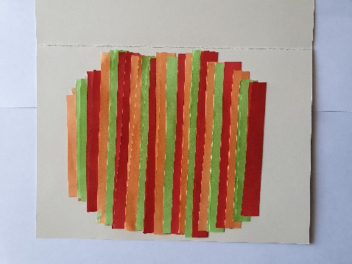

A oto efekt końcowy

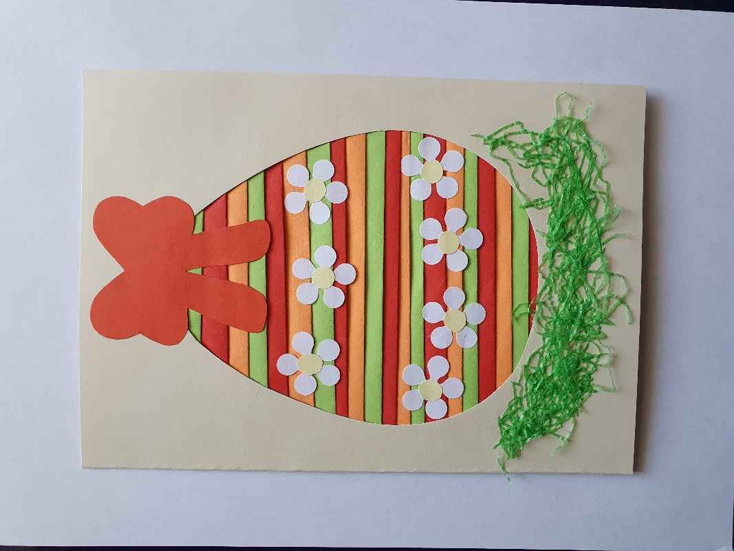

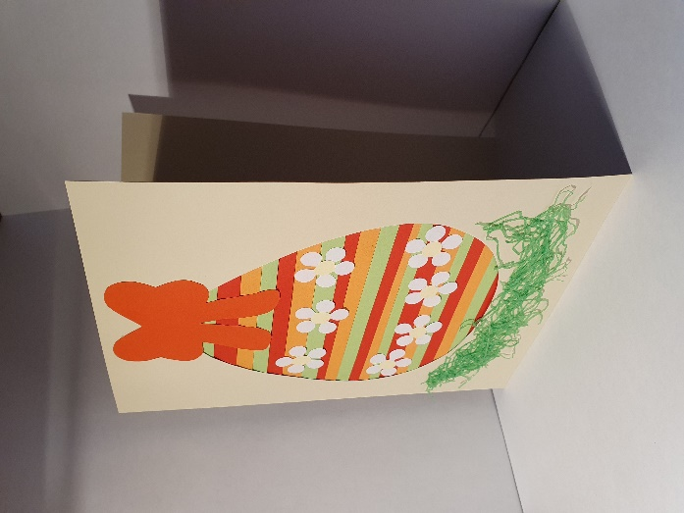

Wesołych Świąt Wielkanocnych!

